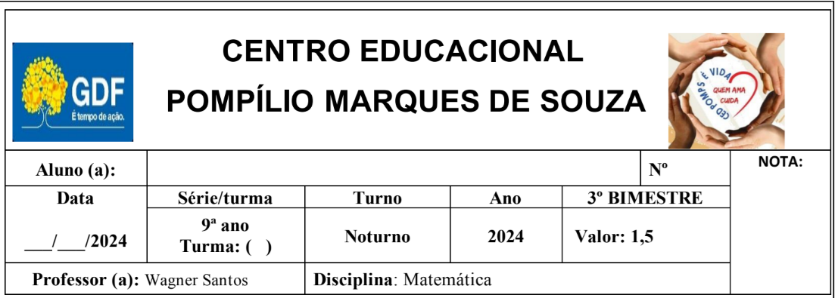

# Avaliação Geral

1. Em um projeto para a construção de um cinema, os arquitetos estão avaliando a relação entre a quantidade de fileiras e a quantidade de cadeiras em cada fileira. O projeto inicial prevê uma sala para 304 pessoas. No caso de utilizarem 19 fileiras, o número de cadeiras por fileira será

(A) 14

(B) 15

(C) 16

(D) 17

(E) 18

2. (ENEM 2016) Uma liga metálica sai do forno a uma temperatura de 3000°C e diminui 1% de sua temperatura a cada 30 minutos. Use 0,477 como aproximação para log10(3) e 1,041 como aproximação para log10(11). O tempo decorrido, em horas, até que a liga atinja 30° é mais próximo de

(A) 200

(B) 100,

(C) 20

(D) 152

(E) 10

3. A distribuição de salários pagos em uma empresa pode ser analisada destacando-se a parcela total da massa salarial que é paga aos 10% que recebem os maiores salários. Isso pode ser representado na forma de um gráfico formado por dois segmentos de reta, unidos em um ponto P, cuja abscissa tem valor igual a 90, como ilustrado na figura. No eixo horizontal do gráfico tem-se o percentual de funcionários, ordenados de forma crescente pelos valores de seus salários, e no eixo vertical tem-se o percentual do total da massa salarial de todos os funcionários.  
  
O índice de Gini, que mede o grau de concentração de renda de um determinado grupo, pode ser calculado pela razão.  
 A   
A + B  
  
 em que A e B são as medidas das áreas indicadas no gráfico. A empresa tem como meta tornar seu índice de Gini igual ao do país, que é 0,3. Para tanto, precisa ajustar os salários de modo a alterar o percentual que representa a parcela percebida pelos 10% dos funcionários de maior salário em relação ao total da massa salarial.  
  
 Para atingir a meta desejada, o percentual deve ser

(A) 40%

(B) 20%

(C) 10%

(D) 8%

(E) 5%